计算机软件著作权登记技术文档

SuperD Supervisor进程管理平台软件
  - 软件说明书（设计说明书及用户操作手册）
V1.0
软件著作权人 | 北京胤康科技有限公司
软件版本号 | V1.0
文档类别 | 软件鉴别材料 / 技术说明文档
编制日期 | 2026年8月28日
文档状态 | 登记申请稿（主体信息待申请人核定）

北京胤康科技有限公司

文档控制信息
本说明书依据SuperD项目当前仓库中的前端、后端、数据库初始化脚本、接口说明和部署配置编制，用于说明软件的开发目的、总体结构、主要功能、数据设计、运行环境、操作方法和安全机制。文档内容只陈述能够从项目材料核实的技术事实；著作权人和开发完成日期等客观信息由申请人最终核定。
版本 | 日期 | 编制依据 | 说明
V1.0 | 2026年8月28日 | SuperD当前项目仓库 | 首次形成软件著作权登记说明书

交存说明：本说明书是登记所需的“文档鉴别材料”，按A4纵向编排，页眉统一标注软件全称和版本号，正文页连续编号；不足60页提交全部。

内容目录
- 1 引言
- 2 软件概述
- 3 运行环境
- 4 总体设计
- 5 功能设计
- 6 数据设计
- 7 用户操作说明
- 8 服务API使用说明
- 9 安全设计
- 10 异常处理与日志
- 11 安装部署与维护
- 12 测试与验收建议
- 13 技术特点与独创性说明
- 附录A 主要接口清单
- 附录B 功能与源代码对应关系
- 附录C 界面视图清单

1 引言

1.1 编写目的
本说明书面向软件著作权登记审查、企业知识产权管理、系统部署人员和最终用户，完整描述SuperD软件的设计与使用方式。通过本说明书，读者可以了解软件解决的问题、技术组成、功能边界、用户角色、主要业务流程、数据存储方式和部署条件，并能够按照操作步骤完成登录、进程监控、进程控制、实时日志查看、机器与分组管理、用户授权和服务API令牌管理。

1.2 软件命名
项目 | 拟登记内容
软件全称 | SuperD Supervisor进程管理平台软件
软件简称 | SuperD
版本号 | V1.0
软件类别 | 应用软件 / 运维管理软件
开发团队 | 由公司运维团队进行开发

1.3 术语和缩略语
术语 | 说明
Supervisor | 用于类Unix系统的进程控制系统，通过XML-RPC接口提供进程查询和控制能力。
XML-RPC | 基于HTTP和XML的远程过程调用协议，SuperD通过该协议连接被管理服务器。
RBAC | 基于角色的访问控制，本软件设有超级管理员、普通管理员和普通用户。
JWT | 网页用户登录后使用的短期身份令牌。
API Token | 面向服务集成的可撤销令牌，令牌值以sd_开头并受scope范围约束。
项目/机器 | 系统中的受管Supervisor服务器记录，界面中以机器或项目节点展示。
程序 | 由Supervisor管理的单个进程实例。

2 软件概述
开发团队：本软件由北京胤康科技有限公司运维团队进行开发。

2.1 开发背景
在多服务器环境中，运维人员通常需要分别登录每台主机并运行supervisorctl命令查询或控制进程。随着服务器数量、业务程序数量和协作人员增加，传统命令行方式会产生入口分散、权限边界粗、状态难以汇总、日志查看不统一以及操作审计不足等问题。SuperD提供统一的Web管理入口，把多台服务器上的Supervisor进程组织为可搜索、可分组、可授权的资源，并在浏览器中完成监控、启停、重启和日志查看。

2.2 建设目标
- 建立一个统一的多服务器Supervisor进程管理控制台。
- 以机器、分组和程序为层级组织资源，降低定位目标进程的成本。
- 提供程序级和机器级权限控制，满足不同运维人员的最小授权需求。
- 通过实时日志推送和自动刷新，使用户及时掌握程序状态和运行输出。
- 通过SQLite零配置模式和MySQL可选模式兼顾快速部署与生产扩展。
- 为外部监控、告警或自动化平台提供带scope和审计能力的服务API。

2.3 适用对象
用户类型 | 典型职责 | 主要使用范围
超级管理员 | 平台初始化、全局配置和安全治理 | 管理所有用户、分组、机器、权限和服务令牌
普通管理员 | 团队或业务组运维管理 | 管理自己的普通用户并为其配置资源权限
普通用户 | 日常进程监控和故障处理 | 查看并操作已授权机器或指定程序
外部服务 | 告警、发布、巡检或自动化集成 | 在令牌scope与绑定用户权限交集内调用API

2.4 软件边界
SuperD负责提供Web界面、身份认证、权限判定、资源配置、Supervisor XML-RPC调用、日志传输、状态缓存和服务API审计。它不替代Supervisor本身，不负责创建操作系统进程配置文件，也不直接执行服务器Shell命令。被管理服务器必须已经安装并运行Supervisor，并开放可由SuperD应用服务器访问的inet_http_server/XML-RPC接口。

3 运行环境

3.1 开发环境
类别 | 技术/工具 | 用途
前端语言 | JavaScript、JSX、CSS | 实现浏览器端页面与交互
前端框架 | React 18、Vite 7、Ant Design 5 | 组件化界面、构建与UI基础能力
前端组件 | React Router、TanStack Query、xterm.js、Socket.io-client | 路由、数据请求、终端日志、实时通信
后端环境 | Node.js、Express 5、Socket.io 4 | REST API、静态页面托管和实时日志
数据存储 | SQLite / MySQL | 持久化用户、角色、资源、权限、令牌和审计数据
进程通信 | xmlrpc | 调用Supervisor XML-RPC接口
部署工具 | PM2 | 生产环境进程守护和日志管理

3.2 服务器端运行条件
- 操作系统：支持Node.js和PM2的Linux/Unix服务器，推荐64位Linux。
- 运行时：与项目依赖兼容的Node.js版本，生产部署前应使用锁定文件完成依赖安装和构建验证。
- 存储：默认使用本地SQLite文件；并发或集中化场景可配置MySQL。
- 网络：应用服务器能够访问各被管服务器的Supervisor XML-RPC端口，默认端口为9001。
- 安全：建议通过HTTPS反向代理对外提供服务，密钥仅通过环境变量或受控配置文件注入。

3.3 客户端运行条件
客户端为现代Web浏览器，不需要安装独立桌面程序。建议使用当前受支持版本的Chrome、Edge或其他兼容现代JavaScript、WebSocket和CSS布局的浏览器，桌面分辨率建议不低于1366×768。客户端应能访问SuperD服务地址，并允许同源Cookie、JWT请求和Socket.io连接。

3.4 关键环境变量
变量 | 必填 | 默认值 | 用途
SESSION_SECRET | 是 | 无 | Express Session签名密钥
JWT_SECRET | 是 | 无 | 网页用户JWT签名密钥
ENCRYPTION_KEY | 是 | 无 | Supervisor连接密码加密密钥
STORAGE_TYPE | 否 | sqlite | 选择sqlite或mysql存储实现
SQLITE_PATH | 否 | backend/data/supervisor.db | SQLite数据库文件位置
PORT | 否 | 3000 | 后端监听端口；生产配置示例为6002
MYSQL_* | MySQL模式 | 按配置 | MySQL主机、端口、用户、密码、数据库等

4 总体设计

4.1 系统架构
软件采用前后端分离的B/S结构。前端负责页面展示、资源树导航、状态统计、用户交互和日志终端；后端提供认证、权限校验、REST接口、WebSocket服务、数据库访问及Supervisor XML-RPC适配。生产构建后，后端可在同一端口托管前端静态文件，从而形成单一访问入口。
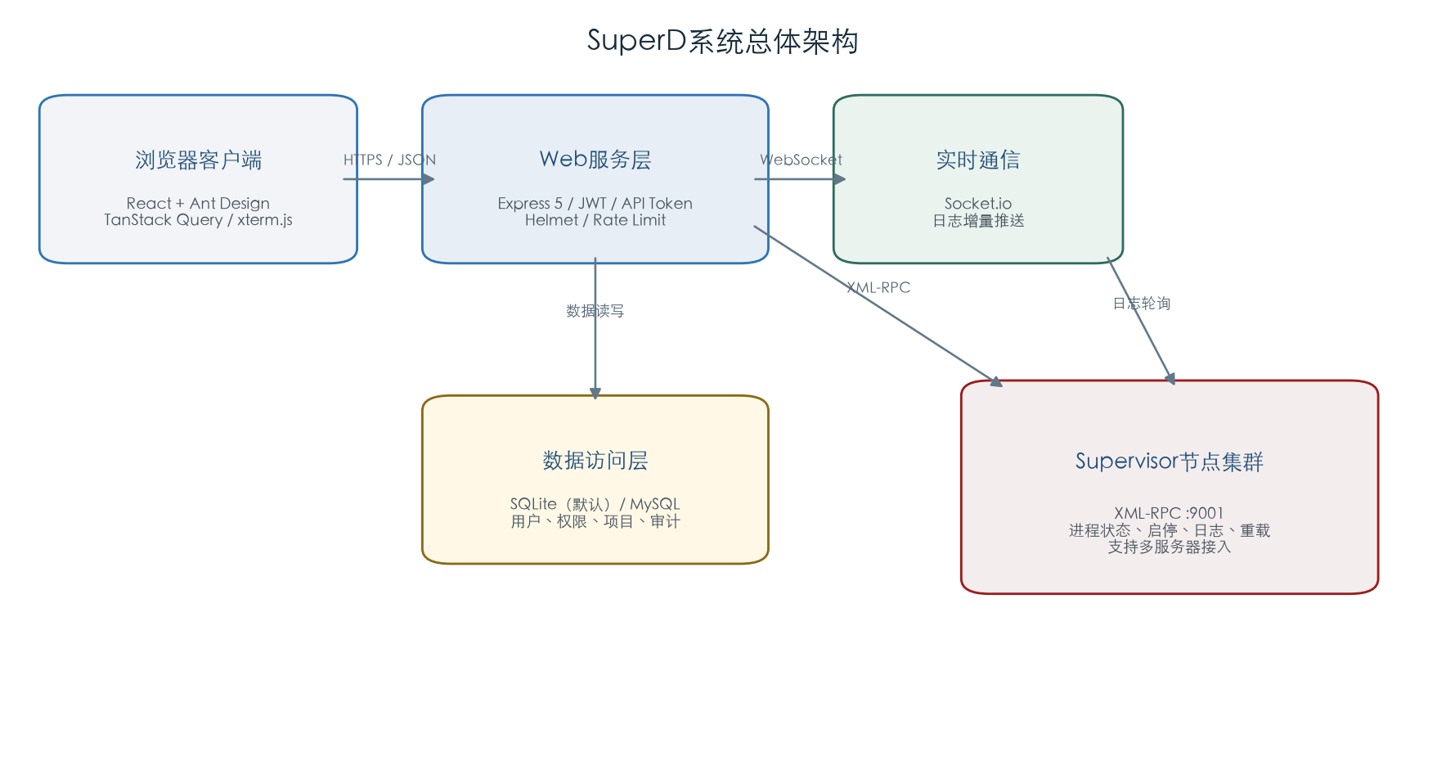
图4-1 SuperD系统总体架构

4.2 模块划分
层级 | 模块 | 主要职责
表现层 | 登录页、进程主面板、用户管理、项目管理、日志终端 | 接收用户操作并展示资源、状态、统计、日志与反馈
前端状态层 | AuthContext、TanStack Query、API封装 | 管理登录态、请求生命周期、错误处理与自动刷新
接口层 | auth、projects、groups、programs、users、apiTokens路由 | 提供REST接口并执行参数校验和业务编排
安全层 | JWT/API Token认证、角色与资源权限中间件 | 验证身份、scope以及机器/程序访问权限
服务层 | supervisorService、socketServer | 执行XML-RPC调用、缓存进程列表、增量读取并推送日志
数据层 | db.sqlite、db.mysql | 为两类数据库提供统一的数据访问方法

4.3 数据流
用户登录成功后，前端以JWT访问受保护接口。后端根据用户角色和项目/程序权限筛选可见资源；查询进程时，服务层通过XML-RPC从目标Supervisor读取状态，并在5秒内复用缓存结果。控制操作成功后立即清除相关缓存，下一次查询获得最新状态。日志页面通过Socket.io建立实时连接，服务端按偏移量读取stdout或stderr增量内容并推送到xterm.js终端。

4.4 部署拓扑
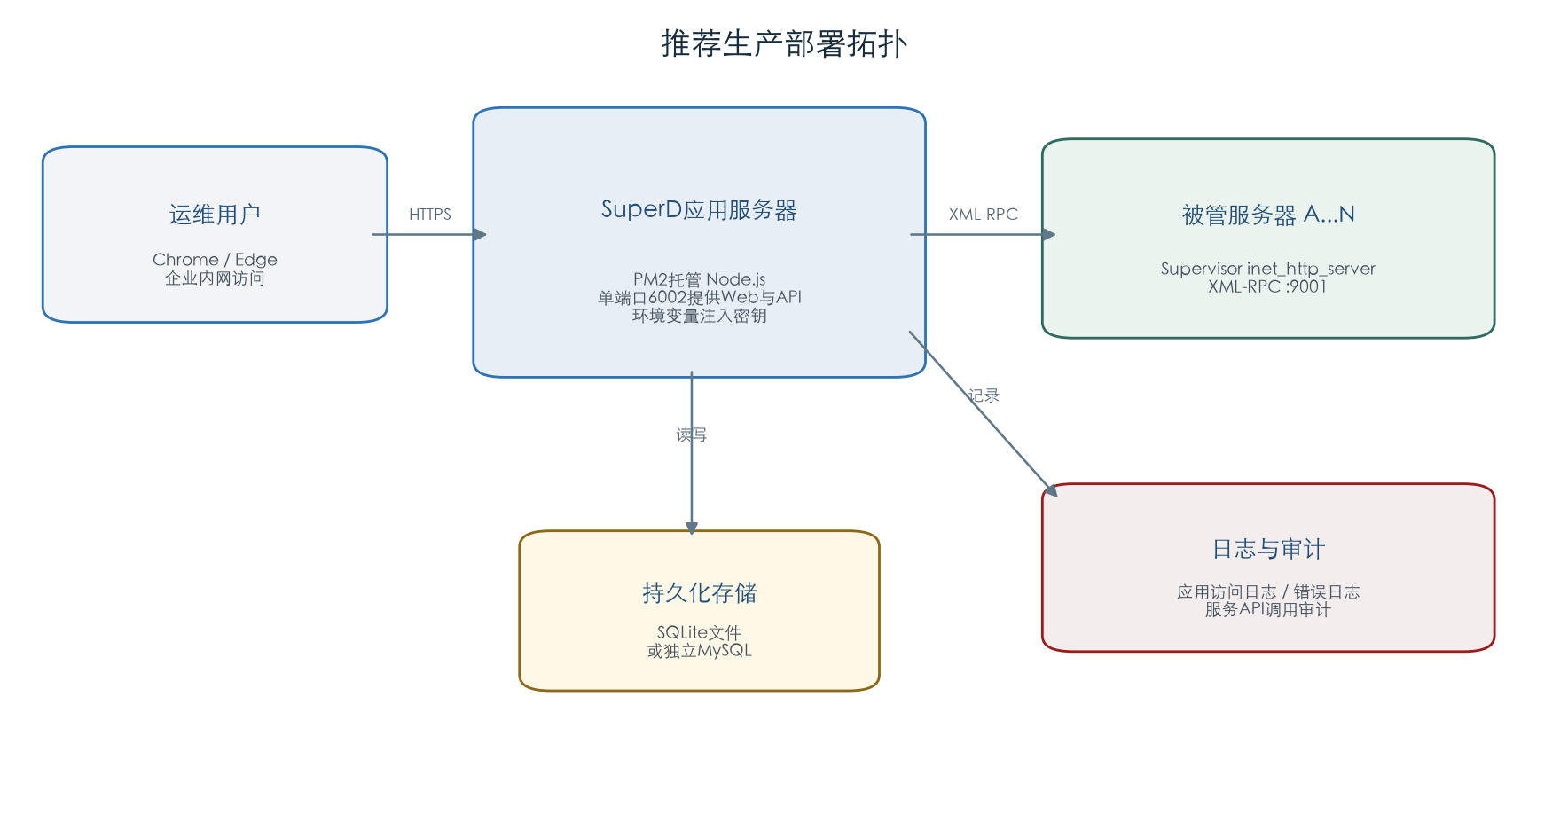
图4-2 推荐生产部署拓扑

5 功能设计

5.1 身份认证
登录接口接收用户名和密码，后端使用bcrypt校验密码摘要，成功后签发JWT并返回用户基本信息。前端AuthContext统一保存认证状态，受保护路由在未登录时跳转到登录页。登录请求设置按IP计数的速率限制，当前实现为每分钟最多5次，以降低暴力猜测风险。用户可以主动退出并清理会话信息。

5.2 分组与机器管理
超级管理员可维护项目分组和机器连接信息。机器记录包含名称、说明、所属分组以及Supervisor主机、端口、用户名和密码等配置。连接密码在写入数据库前使用AES-256相关加密逻辑处理。前端以“分组→机器→程序”的层级展示资源，并按机器名称前缀和尾部数字进行自然排序，支持关键字筛选和连接状态指示。

5.3 进程监控
用户选择机器后，系统从Supervisor获取该机器上的程序列表，并展示名称、状态、运行时间和操作入口。页面根据当前程序集合计算总数、运行中、已停止和异常数量。自动刷新周期为10秒，刷新时只更新状态和运行时间等变化字段，不显示全屏加载动画，避免打断用户操作。全局视图能够汇总用户有权访问的程序。

5.4 进程控制
对于单个程序，用户可执行启动、停止和重启；对于一台机器，可执行全部启动、全部停止、全部重启和Supervisor配置重载。每次请求先通过身份、scope、角色和资源权限校验，再调用对应XML-RPC方法。操作成功后服务层清除缓存，前端显示结果并延迟刷新状态。
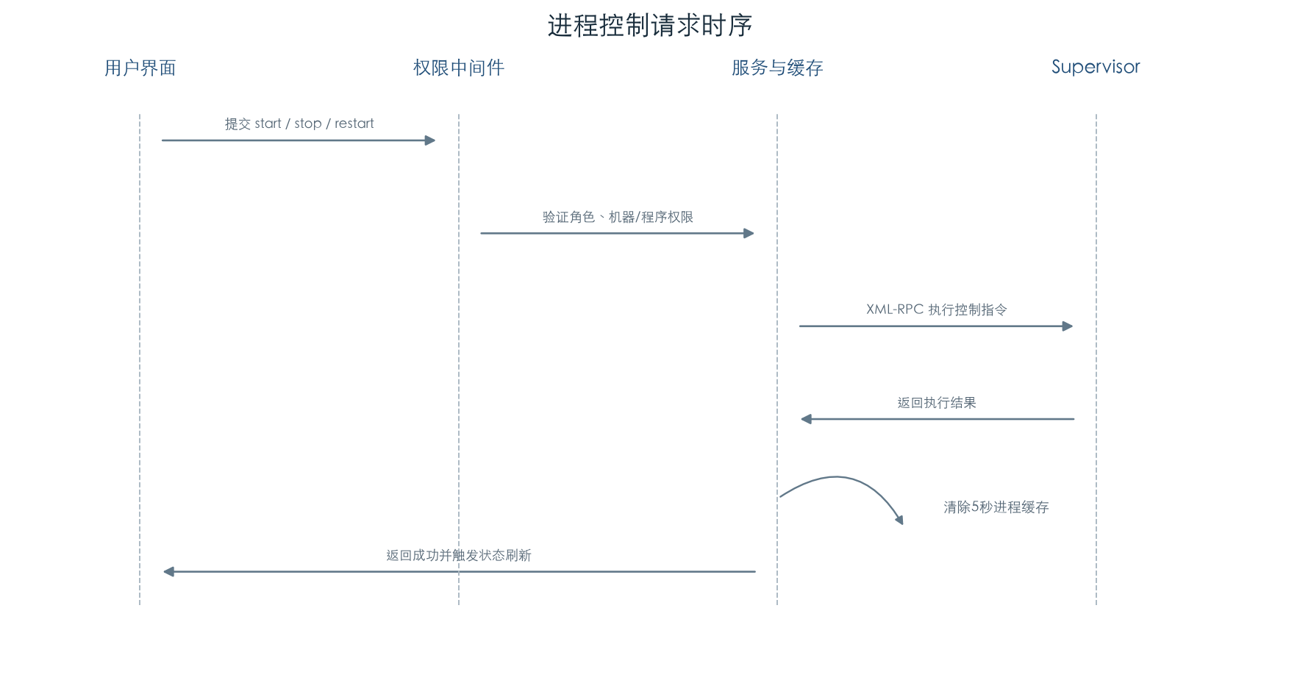
图5-1 进程控制请求时序

5.5 实时日志
程序详情提供stdout和stderr日志查看能力。前端使用xterm.js模拟终端，支持暂停/继续、滚动和选中复制。Socket.io连接建立后，服务端先确定日志文件当前位置，再按偏移量增量读取新内容；连续无新日志时，轮询间隔自动从1秒降低到10秒，以减少服务器负载，出现新日志后恢复高频读取。单次读取长度和前端最大显示行数受配置限制。

5.6 用户与权限管理
系统设置超级管理员、普通管理员和普通用户三级角色。超级管理员可管理所有用户；普通管理员只能创建和管理自己的普通用户；普通用户不能进入用户管理功能。资源权限支持机器级和程序级两种粒度，程序级权限优先判定，机器级权限作为兜底。该设计既能让用户管理整台机器，也能只授权某个具体程序。
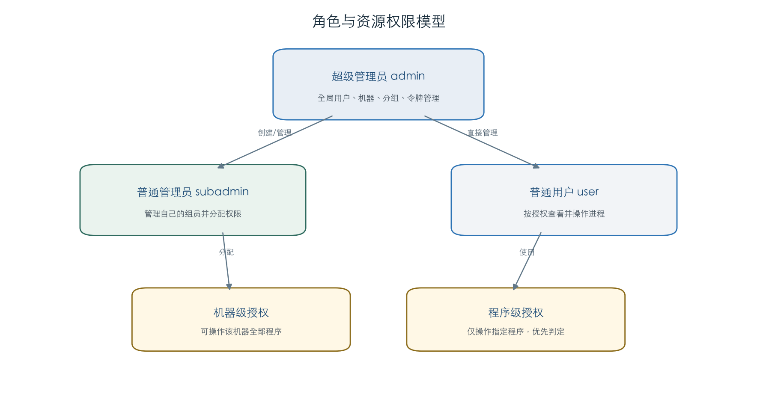
图5-2 角色与资源权限模型

5.7 服务API令牌与审计
系统支持面向长期服务调用的API令牌。令牌以sd_为前缀，创建时只返回一次明文，数据库仅保存SHA-256摘要。每个令牌绑定一个用户、名称、scope集合和有效期，可由管理员立即撤销。请求权限必须同时满足令牌scope和绑定用户的资源权限。服务令牌调用完成后，系统记录令牌、用户、方法、路径、状态码、耗时和IP等审计信息。

5.8 性能与一致性
- 进程列表使用5秒缓存，降低频繁刷新对Supervisor的XML-RPC压力。
- 控制操作完成后清除对应缓存，避免状态查询长期返回旧值。
- 页面10秒静默刷新，只合并变化字段，减少布局抖动。
- 机器连接状态检查采用有限重试，失败后展示离线或错误信息。
- 日志连续为空时自动降频，有新日志后恢复高频读取。

6 数据设计

6.1 存储模式
数据访问层根据STORAGE_TYPE选择SQLite或MySQL实现。SQLite模式无需独立数据库服务，适合单机或快速部署；MySQL模式适合集中存储和生产环境。两种实现提供一致的核心数据访问方法，使上层路由和服务不依赖具体数据库类型。

6.2 核心数据实体
实体 | 关键字段 | 用途
roles | id、name、description | 保存admin、subadmin、user角色定义
users | username、password、roleId、createdBy | 保存用户、密码摘要、角色和上级管理员
project_groups | name、description | 对受管机器进行业务分组
projects | name、description、groupId、supervisorConfig | 保存Supervisor服务器连接配置
user_project_permissions | userId、projectId | 保存用户的机器级权限
user_program_permissions | userId、programId | 保存用户的程序级权限
api_tokens | userId、name、tokenHash、scopes、expiresAt、revokedAt | 保存服务令牌元数据和摘要
api_audit_events | tokenId、userId、method、path、status、duration、ip | 保存服务API调用审计

6.3 关键约束
- 用户名、项目名、分组名和令牌摘要等需要唯一性的字段由数据库约束保证。
- 用户删除时，其项目权限和程序权限通过外键级联清理。
- 分组删除时，项目的groupId置空，避免误删除机器记录。
- Supervisor密码不以明文保存，读取配置时由服务端解密后使用。
- API令牌只保存摘要，创建响应之外不再提供令牌明文。

6.4 程序标识
系统使用可解析的程序标识关联机器和程序名称。后端programId工具负责在接口路径和权限记录中解析该标识，使同名程序在不同机器上仍可准确定位。程序级权限记录使用完整程序标识，权限校验时先判断该记录，再回退到机器级权限。

7 用户操作说明

7.1 首次启动与管理员账户
系统第一次连接空数据库时自动创建角色和超级管理员admin，并生成随机初始密码。管理员应从受控的启动日志中获取该密码，首次登录后立即修改。生产环境不得在工单、聊天记录或公开文档中长期保存初始密码。

7.2 登录系统
- 在浏览器中打开系统地址，例如生产单端口部署的http(s)://服务器地址:6002。
- 在登录页输入用户名和密码。
- 单击“登录”按钮。系统验证成功后进入进程管理主面板。
- 若连续多次输入错误，系统可能触发每IP每分钟5次的登录限制，应稍后重试并核对账户状态。

7.3 主面板布局
主面板由左侧资源树、顶部工具区、统计区和进程列表组成。左侧资源树按分组展示机器，并显示连接状态；顶部区域提供搜索、折叠侧栏、用户菜单和管理入口；统计区显示程序总数、运行中、已停止和异常数；列表区域展示当前选择范围内的程序及其操作按钮。
区域 | 显示内容 | 常用操作
资源树 | 分组、机器、连接状态 | 展开分组、选择机器、搜索机器
统计区 | 总数、运行、停止、异常 | 快速判断运行态势
进程表 | 程序名、状态、运行时间、操作 | 搜索、启动、停止、重启、查看日志
用户菜单 | 当前用户与管理入口 | 修改密码、用户管理、退出登录

7.4 查看机器和进程
- 在左侧分组树中展开目标分组。
- 观察机器旁的状态标识；连接检查中、在线和离线采用不同状态展示。
- 单击目标机器，页面加载该机器的进程列表。
- 在搜索框输入程序名关键字，列表即时过滤。
- 查看状态标签和运行时间；异常状态包括FATAL、BACKOFF、UNKNOWN和EXITED等。

7.5 控制单个进程
- 确认当前选择的机器和程序名称，避免操作错误目标。
- 根据当前状态单击启动、停止或重启图标按钮。
- 等待系统显示“指令已发送”或错误提示。
- 系统在操作后刷新状态；若Supervisor执行需要时间，可稍后观察状态变化。
- 若收到403提示，说明当前账户缺少该机器或程序权限，应联系管理员调整授权。
操作风险：停止、重启和全部操作会影响业务进程可用性。生产环境应先确认维护窗口、目标机器和程序名称，并遵循公司变更管理制度。

7.6 批量控制与配置重载
在机器级操作菜单中，可选择全部启动、全部停止、全部重启和重载Supervisor配置。批量操作作用于当前机器上的全部程序，影响范围大。执行前应检查机器名称、程序列表和业务窗口；重载配置用于让Supervisor重新读取配置，不等同于修改SuperD中的机器信息。

7.7 查看实时日志
- 在进程列表中进入目标程序的详情或日志入口。
- 选择stdout或stderr日志类型。
- 日志终端建立Socket.io连接后显示新的增量输出。
- 需要检查历史内容时可暂停滚动；恢复后继续接收后续日志。
- 选择终端文本即可复制，注意避免将密钥、令牌或个人信息粘贴到不受控位置。

7.8 管理分组和机器
超级管理员通过项目管理弹窗新增、编辑或删除机器，并设置名称、说明、Supervisor主机、端口、用户名、密码和所属分组。新增后系统检查连接状态。编辑密码时应使用受控凭据；删除机器只删除SuperD中的连接记录，不会自动卸载目标服务器的Supervisor或删除目标进程。

7.9 管理用户
超级管理员可查看全部管理员和普通用户，并调整角色、上级管理员、密码和资源权限。普通管理员只能管理自己的组员，并只能创建普通用户。系统界面支持按用户名、角色或上级关系筛选用户。admin账号受特殊保护，不应被普通管理操作删除或降级。

7.10 配置资源权限
- 进入用户管理并选择目标普通用户。
- 若用户需要操作某台机器的全部程序，为其添加机器级权限。
- 若用户只需要操作少量程序，为其添加具体程序权限。
- 保存后使用该用户账户验证资源可见范围和操作结果。
- 移除权限后再次验证，确保用户无法通过接口绕过前端访问未授权资源。

7.11 修改密码与退出
用户可从个人菜单打开修改密码窗口，按系统要求输入新密码并提交。管理员也可在权限范围内为受管用户重置密码。完成操作后应退出登录，尤其是在共享终端或临时运维电脑上。退出后前端清理登录态，访问受保护页面会重新跳转到登录页。

8 服务API使用说明

8.1 适用场景
服务API用于告警平台、巡检任务、发布系统或其他长期运行程序访问SuperD。网页登录返回的JWT适合人员交互，不应作为长期集成凭据；外部服务应使用专门创建的API Token，并只授予所需scope和资源权限。

8.2 创建与保管令牌
- 超级管理员先创建或选择一个专用于集成的用户，并配置必要的机器/程序权限。
- 使用管理员JWT调用POST /api/api-tokens，提交userId、name、scopes和有效期。
- 创建响应只返回一次sd_开头的明文令牌，应立即写入调用方的密钥管理系统。
- 不得把令牌提交到Git仓库、普通日志、聊天群或公开文档。
- 轮换时先创建新令牌并完成调用方切换，再撤销旧令牌。

8.3 请求方式
调用方在HTTP Authorization请求头中使用Bearer方案携带服务令牌，例如“Authorization: Bearer sd_<SERVICE_TOKEN>”。接口以/api为稳定v1基线，可通过GET /api/version查询版本。调用方应依据HTTP状态码和message字段处理失败，不依赖未文档化字段。

8.4 Scope范围
Scope | 允许的能力
projects:read / projects:write | 读取或维护机器记录
groups:read / groups:write | 读取或维护项目分组
programs:read / programs:write | 读取进程或执行进程控制
logs:read | 读取stdout/stderr日志
users:read / users:write | 读取或维护用户和权限
tokens:manage | 管理服务令牌和查看相关审计
* | 全部scope，仅限严格受控的管理员服务

8.5 撤销与审计
管理员可通过DELETE /api/api-tokens/:id立即撤销令牌。服务令牌访问受保护接口时，系统在响应完成后写入审计事件，可通过GET /api/api-audit-events查询最近记录。审计记录有助于定位调用方、路径、结果、耗时和来源IP，但企业仍应结合反向代理、主机和数据库日志建立完整留痕。

9 安全设计

9.1 身份与口令安全
用户密码使用bcrypt哈希保存，系统不需要恢复原始密码。网页认证使用JWT，服务集成使用独立API Token。初始管理员密码随机生成，首次登录后应立即变更。安全密钥不得硬编码到源代码，通过环境变量或受控的.env文件注入。

9.2 连接凭据保护
Supervisor连接信息中的密码在数据库中加密保存，调用XML-RPC前在服务端解密。生产环境应确保ENCRYPTION_KEY具备足够随机性并纳入密钥管理；更换该密钥前必须制定已存凭据迁移方案，否则旧密文可能无法解密。

9.3 权限判定
每个受保护请求先完成身份验证，再根据功能检查角色、API scope和资源权限。普通用户的程序级权限优先，机器级权限兜底；普通管理员的用户管理范围受createdBy关系限制；全局机器和分组配置仅允许超级管理员操作。前端隐藏无权功能仅用于改善体验，最终权限以服务端中间件判定为准。

9.4 Web安全
- 使用Helmet设置常见HTTP安全头，内容安全策略按前端部署需要单独控制。
- Session Cookie启用httpOnly和sameSite=lax，生产模式启用secure。
- 登录接口设置速率限制，降低暴力尝试风险。
- CORS仅允许配置来源或同源请求，并允许受控凭据。
- 请求体大小限制为10MB，降低异常超大请求影响。

9.5 安全运维建议
- 在反向代理层启用HTTPS、访问控制、请求限速和安全日志。
- 限制Supervisor 9001端口只接受SuperD应用服务器访问。
- 定期轮换JWT、Session、加密密钥和服务API令牌。
- 按照最小权限原则配置机器/程序授权和令牌scope。
- 定期备份数据库并验证恢复，备份文件同样包含敏感配置，应加密保管。
- 上线前运行依赖漏洞扫描、接口权限测试和配置审计。

10 异常处理与日志

10.1 统一错误处理
后端通过ApiError和统一错误处理中间件生成一致的HTTP错误响应。未匹配的API路由返回404；认证失败通常返回401并触发前端跳转登录；权限不足返回403；参数或业务状态错误返回4xx；未预期异常记录详细错误后返回受控的5xx响应。前端API封装避免重复弹出已统一处理的错误。

10.2 常见异常
现象 | 可能原因 | 处理建议
无法登录 | 密码错误、速率限制、JWT密钥配置异常 | 核对账号；等待限流窗口；检查服务日志和密钥配置
机器显示离线 | 网络不通、端口未开放、Supervisor未启动、凭据错误 | 从应用服务器测试网络和XML-RPC配置
进程操作返回403 | 用户无机器/程序权限或令牌scope不足 | 检查绑定用户权限和令牌scope交集
日志无内容 | 日志文件不存在、程序未输出、连接未建立或已降频 | 核对Supervisor日志配置和Socket.io连接
状态短暂未变化 | Supervisor执行需要时间或缓存尚未刷新 | 等待下一次刷新；检查目标程序实际状态
数据库启动失败 | 文件权限、MySQL连接、密码或表结构问题 | 检查存储变量、目录权限和数据库服务

10.3 日志分类
应用Logger记录请求、响应、调试、信息、警告、错误和致命事件，并写入访问日志和错误日志。服务API调用另有结构化审计记录。生产环境应设置日志轮转、保留期限、访问权限和脱敏规则，避免JWT、API Token、密码等敏感信息进入日志。PM2配置可用于进程守护和日志文件管理。

11 安装部署与维护

11.1 安装准备
- 准备Node.js运行环境、npm依赖安装能力和PM2。
- 准备SQLite可写目录，或预先创建MySQL数据库和专用账户。
- 在所有目标服务器安装并配置Supervisor inet_http_server。
- 规划SuperD应用服务器到Supervisor端口的网络访问策略。
- 生成SESSION_SECRET、JWT_SECRET和ENCRYPTION_KEY并存入受控配置。

11.2 开发模式启动
开发模式下，后端进入backend目录安装依赖并运行npm run dev，默认监听3000端口；前端进入client目录安装依赖并运行npm run dev，默认监听5173端口。开发模式使用分端口结构，CORS配置允许指定的本地前端来源。首次启动会初始化数据库并创建管理员。

11.3 生产模式部署
- 在client目录执行npm run build，生成前端dist静态文件。
- 在backend目录安装生产依赖并配置环境变量。
- 根据需要选择SQLite或MySQL，并验证应用账户具有必要权限。
- 使用PM2启动ecosystem.config.js，示例配置在6002端口提供单入口服务。
- 在反向代理上配置HTTPS，并限制后台和Supervisor端口的访问范围。
- 使用管理员初始密码登录，立即修改密码并新增受控运维账户。

11.4 Supervisor端配置
每台被管理服务器需在Supervisor配置中启用inet_http_server，设置监听地址、端口、用户名和密码。出于安全考虑，不应将该端口直接暴露到公网；应通过主机防火墙、安全组或专用网络，仅允许SuperD应用服务器访问。配置变更后重载或重启Supervisor，并在SuperD中新增机器记录进行连接测试。

11.5 备份与恢复
SQLite模式应定期备份数据库文件，并在写入活动较低或使用数据库一致性备份机制时执行；MySQL模式应使用企业现有数据库备份策略。恢复演练要验证用户、权限、机器、分组和令牌元数据的完整性。加密密钥必须与数据库备份关联保管，否则恢复后的Supervisor密码可能无法解密。

11.6 升级维护
升级前应备份数据库与配置，阅读版本说明并在测试环境验证前端构建、数据库兼容、登录、权限、进程控制和日志功能。升级过程中保持软件名称和版本号管理一致；若用于软著新版本登记，应另行确认版本功能变化、完成日期和权利信息。升级后检查/api/version、关键接口、Socket.io连接和PM2运行状态。

12 测试与验收建议

12.1 功能测试
测试域 | 关键检查点 | 期望结果
登录认证 | 正确/错误密码、限流、退出、过期登录态 | 身份结果正确，未登录无法访问受保护页面
机器与分组 | 增删改、分组移动、连接状态、自然排序 | 数据持久化且资源树展示一致
进程查询 | 单机/全局列表、搜索、10秒刷新、状态统计 | 列表无重复，状态和统计一致
进程控制 | 启动、停止、重启、批量操作、重载 | 权限正确，操作结果和状态更新一致
实时日志 | stdout/stderr、暂停、复制、无日志降频 | 增量输出连续且资源消耗受控
用户权限 | 三级角色、上级关系、机器/程序权限 | 越权请求返回403，授权资源可正常操作
服务令牌 | 创建、scope、过期、撤销、审计 | 明文只出现一次，摘要存储，审计完整

12.2 安全测试
- 验证未携带、伪造或过期JWT/API Token时的拒绝行为。
- 验证普通用户不能调用用户管理、全局分组和机器管理接口。
- 验证令牌scope不足、绑定用户资源权限不足时均返回拒绝。
- 检查日志和错误响应中是否泄露密码、JWT、令牌明文或数据库摘要。
- 检查CORS、Cookie、HTTPS反向代理和Supervisor端口访问策略。
- 执行依赖漏洞、输入校验、速率限制和常见Web安全测试。

12.3 兼容性与性能测试
应在企业计划支持的浏览器、Node.js版本和数据库模式上执行兼容性测试。性能测试应覆盖多机器并发状态查询、10秒自动刷新、批量控制、长时间日志连接和审计写入。重点观察XML-RPC响应、5秒缓存命中率、Socket.io连接数、内存使用和数据库延迟，并设置符合企业规模的容量指标。

12.4 验收标准建议
- 安装和初始化流程可重复执行，必要环境变量有明确校验。
- 用户可按角色和资源权限完成预期操作，不能通过直接接口越权。
- 机器状态、进程列表、统计和操作后状态在约定时间内保持一致。
- 日志可持续接收且断开后能重新连接，无新日志时能够自动降频。
- 数据库备份可恢复，密钥和凭据管理符合公司安全要求。
- 使用说明、接口文档、版本号和最终交存代码保持一致。

13 技术特点与独创性说明
SuperD围绕多服务器Supervisor运维场景形成了统一的Web管理模型，将分散的命令行控制转换为带身份、资源层级、实时状态和可视化反馈的浏览器工作流。软件的技术特点不是单一调用Supervisor接口，而是对多机资源组织、权限粒度、缓存一致性、实时日志和服务集成安全进行组合设计。

13.1 多层级资源组织
系统把分组、机器和程序构成统一资源树，并对机器名称进行前缀与尾号自然排序。用户可以从分组定位机器，再进入具体程序，同时支持全局汇总和关键字搜索。该模型适应机器数量增长和多业务团队协作。

13.2 双粒度权限模型
在三级角色基础上，系统进一步提供机器级和程序级授权。程序级权限先于机器级权限判定，既支持整机运维，也支持只授权单个程序；普通管理员通过上级关系管理自己的组员，形成角色边界与资源边界的组合控制。

13.3 状态与日志的自适应机制
进程查询采用短周期缓存，界面采用10秒静默刷新，控制操作后主动清除缓存。实时日志按偏移量读取，只推送新增内容，并根据空日志次数在1秒和10秒轮询之间自适应切换。该组合在及时性、界面稳定性和服务器负载之间取得平衡。

13.4 人员访问与服务访问分离
网页登录使用JWT，长期服务调用使用独立API Token。服务令牌具有scope、有效期、撤销状态、摘要存储和调用审计，并且还要受到绑定用户资源权限限制。两套认证方式对应不同使用主体，避免把人员短期令牌直接用于自动化服务。

附录A 主要接口清单
模块 | 方法 | 路径 | 说明
认证 | POST | /api/login | 用户登录
认证 | GET | /api/user | 获取当前用户
机器 | GET | /api/projects | 获取可见机器
机器 | POST | /api/projects | 创建机器
机器 | PUT | /api/projects/:id | 更新机器
机器 | DELETE | /api/projects/:id | 删除机器
机器 | GET | /api/projects/:id/status | 检查连接状态
分组 | GET | /api/groups | 分组列表
分组 | POST | /api/groups | 创建分组
分组 | PUT | /api/groups/:id | 更新分组
分组 | DELETE | /api/groups/:id | 删除分组
进程 | GET | /api/projects/:id/programs | 机器进程列表
进程 | GET | /api/programs | 全部可见进程
进程 | POST | /api/programs/:id/start | 启动进程
进程 | POST | /api/programs/:id/stop | 停止进程
进程 | POST | /api/programs/:id/restart | 重启进程
进程 | GET | /api/programs/:id/stdout | 读取标准输出
进程 | GET | /api/programs/:id/stderr | 读取错误输出
批量 | POST | /api/projects/:id/programs/start-all | 全部启动
批量 | POST | /api/projects/:id/programs/stop-all | 全部停止
批量 | POST | /api/projects/:id/programs/restart-all | 全部重启
批量 | POST | /api/projects/:id/reload | 重载Supervisor配置
用户 | GET | /api/users | 用户列表
用户 | POST | /api/users | 创建用户
用户 | PUT | /api/users/:id/role | 修改角色
用户 | PUT | /api/users/:id/password | 管理员重置密码
权限 | GET/POST/DELETE | /api/users/:id/project-permissions | 机器权限管理
权限 | GET/POST/DELETE | /api/users/:id/program-permissions | 程序权限管理
令牌 | GET/POST | /api/api-tokens | 查询/创建服务令牌
令牌 | DELETE | /api/api-tokens/:id | 撤销服务令牌
审计 | GET | /api/api-audit-events | 查询服务API审计
版本 | GET | /api/version | 查询API版本

附录B 功能与源代码对应关系
功能 | 源文件 | 对应说明
应用启动与中间件 | backend/app.js | 环境校验、静态托管、路由、Session、管理员初始化、Socket.io启动
全局配置 | backend/config.js | 端口、存储、Supervisor、日志和安全配置
数据库初始化 | backend/init-db.js | SQLite/MySQL表结构、角色初始化
认证与权限 | backend/middleware/auth.js | JWT/API Token认证、角色、机器与程序权限
用户认证接口 | backend/routes/auth.js | 登录、当前用户、退出相关处理
机器管理 | backend/routes/projects.js | 机器CRUD、连接状态、分组设置
分组管理 | backend/routes/groups.js | 分组CRUD及分组机器查询
进程与日志接口 | backend/routes/programs.js | 列表、详情、启停重启、批量、日志和重载
用户与权限 | backend/routes/users.js | 用户、角色、密码、上级关系、资源权限
服务令牌 | backend/routes/apiTokens.js | 令牌创建、查询、撤销和审计查询
Supervisor适配 | backend/services/supervisorService.js | XML-RPC调用、进程缓存、日志读取
实时日志 | backend/services/socketServer.js | Socket.io连接、日志偏移、推送和自适应轮询
SQLite实现 | backend/models/db.sqlite.js | SQLite数据访问方法
MySQL实现 | backend/models/db.mysql.js | MySQL数据访问方法
加密与令牌 | backend/utils/crypto.js / apiToken.js | Supervisor密码加解密、服务令牌生成与摘要
前端路由 | client/src/App.jsx | 认证上下文、受保护路由和页面入口
登录页面 | client/src/pages/LoginPage.jsx | 登录表单和错误反馈
进程主面板 | client/src/pages/ProgramsPage.jsx | 资源树、统计、列表、搜索、控制和自动刷新
进程详情 | client/src/pages/ProgramDetailPage.jsx | 进程详情与日志抽屉
日志终端 | client/src/components/LogTerminal.jsx | xterm.js显示、暂停和Socket.io日志
用户管理 | client/src/pages/UsersPage.jsx | 用户分组、筛选和管理
权限编辑 | client/src/components/users/* | 用户表格、表单和资源权限配置
API封装 | client/src/utils/api.js | 统一HTTP请求和接口函数

附录C 界面视图清单
系统各界面的构成与主要交互元素如下：
界面 | 主要构成 | 核心交互
登录页 | 软件标识、用户名/密码表单 | 登录校验、失败提示、跳转主面板
进程管理主面板 | 分组机器树、状态统计、进程列表与搜索 | 按分组/机器浏览进程、搜索、批量启停重启
单机进程列表 | 程序状态、运行时间、控制按钮 | 启动/停止/重启单个进程、重载Supervisor配置
实时日志窗口 | stdout/stderr终端输出、暂停与复制控件 | 按偏移量增量推送日志、暂停滚动、复制内容
机器管理弹窗 | 机器信息、Supervisor连接配置、分组设置 | 机器增删改、连接状态检查、分组调整
用户管理页面 | 三级角色、上级管理员、用户列表 | 用户创建、角色分配、密码重置、禁用
资源权限配置 | 机器级与程序级权限设置 | 按机器或单个程序授权、权限边界组合
服务令牌管理 | 令牌名称、scope、到期与撤销状态 | 令牌创建/撤销，明文仅创建时展示一次
API审计记录 | 请求方法、路径、状态码、耗时与来源 | 服务API调用流水查询

结束语
SuperD通过Web化资源管理、三级角色与双粒度资源授权、XML-RPC进程控制、实时日志推送、短周期缓存和服务API安全机制，为多服务器Supervisor运维提供统一、可控和可扩展的管理平台。本说明书覆盖软件的技术设计和用户操作，可作为软件著作权登记中的文档鉴别材料。

